**GIRELLE FANTASIA SLURP!**

Ingredienti (per circa 15 pezzi)

1 rotolo di pasta sfoglia pronta

100 grammi di prosciutto cotto a fette

4/5 fette di formaggio a fette

Procedimento

Srotolate il rotolo di pasta sfoglia e adagiatevi sopra, prima le fette di prosciutto cotto e poi le fette di formaggio.

Arrotolate nuovamente la sfoglia, come a formare un salame. Consiglio di eseguire questo passaggio su un foglio di carta da forno (anche quello della pasta sfoglia stessa) per non correre il rischio che la sfoglia si attacchi.

Formate una specie di salame e adagiatelo su un tagliere. Attenzione a non lavorare troppo la sfoglia con le mani; è principalmente fatta di burro e, quindi, con il calore delle mani tende ad ammorbidirsi troppo e potrebbe appiccicarsi. In questo caso risulterebbe, poi, difficile terminare la preparazione.

Tagliate il “salame” di sfoglia a fette alte circa 1 dito: otterrete delle specie di girelle come quelle di seguito.

[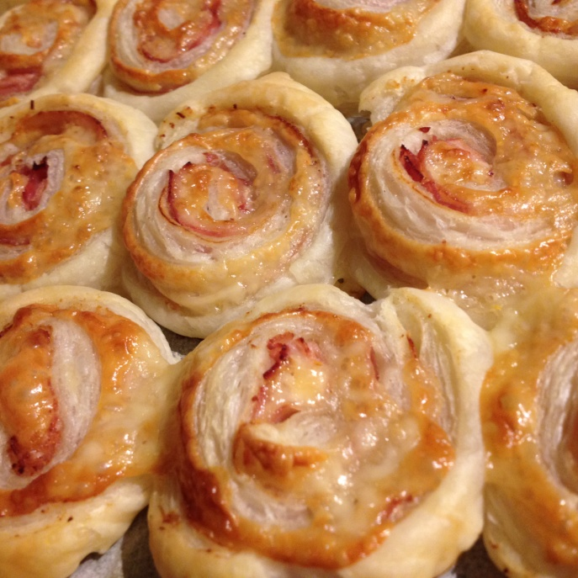](http://mammeincucinaedintorni.it/wp-content/uploads/2014/12/IMG_3490.jpg)

Adagiate le girelle su una placca rivestita da carta da forno.

Infornate in forno caldo a 180°C per circa 15 minuti.

Una volta sfornate, lasciate riposare per una decina di minuti. Servite tiepidi.